Future Of Robo@IROS2025竞赛选手报名表

姓 名 | 刘栩年 | 性 别 | 男 | 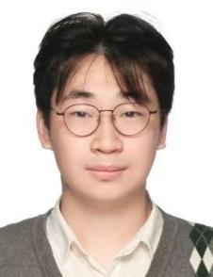
队伍名称 | 中科非凡 | 身 份  （队长、队员） | 队员
就读院校 | SUEP | 专业 | 计算机科学与技术专业
证件号 | 310104200505094015 | 证件类型 | 身份证
电子邮箱 | 2921963093@qq.com
通讯地址 | 山东省烟台市莱山区烟台理工学院
邮政编码 | 27600 | 手机号码 | 13331813501
项目经验  （若没有，填无） | 无
竞赛经验  （若没有，填无） | 无

